ຊຸມຊົນບ້ານສະ ເມືອງລອງ ແຂວງຫລວງນໍ້າທາ ມີຄວາມເຂັ້ມແຂງໃນການຄຸ້ມຄອງ
ແລະ ປົກປັກຮັກສາໂຄງການຍ່ອຍ
​
ໂດຍ: ທລຍ
ຄວາມເປັນເຈົ້າການຂອງຊຸມຊົນ ໃນການຄຸ້ມຄອງ ແລະ ປົກປັກຮັກສາໂຄງການຍ່ອຍ ມີຜົນກະທົບໂດຍກົງຕໍ່ຄວາມຍືນຍົງ ຂອງບັນດາໂຄງການຕ່າງໆ ທີ່ລັດຖະບານໄດ້ໃຫ້ການຊ່ວຍເຫລືອ ກໍຄືບັນດາສິ່ງກໍ່ສ້າງ ໂດຍຜ່ານ ທລຍ. ການຈັດຕັ້ງປະຕິບັດວຽກງານ ທລຍ ແມ່ນໄດ້ມອບສິດໃຫ້ແກ່ຊຸມຊົນໃນການພັດທະນາ ໂດຍເລີ່ມຈາກຂະບວນການວາງແຜນ, ການຈັດຕັ້ງປະຕິບັດພ້ອມຕິດຕາມການກໍ່ສ້າງ, ການປະກອບສ່ວນທາງດ້ານແຮງງານກໍຄືວັດຖຸປັດໃຈຕ່າງໆໃນທ້ອງຖິ່ນ ແລະ ການຝຶກອົບຮົມຄຸ້ມຄອງນໍຳໃຊ້ ກ່ອນມີການມອບຮັບສິ່ງກໍ່ສ້າງໃຫ້ກັບຊຸມຊົນ ແລະ ຂະແໜງການກ່ຽວຂ້ອງຂັ້ນທ້ອງຖິ່ນ.
ຄືພວກເຮົາຮູ້ນໍາກັນແລ້ວວ່າ ປີ 2018 ຖືວ່າເປັນປີທີ່ປະເທດເຮົາ ແຕ່ເໜືອຮອດໃຕ້ ໄດ້ຮັບໄພພິບັດທາງທຳມະຊາດ ສົ່ງຜົນໃຫ້ພື້ນຖານໂຄງລ່າງຂອງຫລາຍບ້ານໄດ້ຮັບຄວາມເສຍຫາຍ ໜຶ່ງໃນນັ້ນແມ່ນ ບ້ານສະ ເມືອງລອງ ແຂວງຫລວງນໍ້າທາ, ເຊິ່ງບ້ານດັ່ງກ່າວໄດ້ຮັບໂຄງການສ້ອມແປງຂົວອູ່ ຈາກ ທລຍ ໃນປີ 2013 ໃນມູນຄ່າການກໍ່ສ້າງສ້ອມແປງທັງໝົດ 96​,917,000ກີບ, ທີ່ໄດ້ຮັບຄວາມເສຍຫາຍຫລາຍພໍສົມຄວນ ຍ້ອນກະແສນໍ້າທີ່ໄຫລແຮງ ໃນວັນທີ 29 ກໍລະກົດ 2018 ເຮັດໃຫ້ໄມ້ແຜ່ນພື້ນຂອງຂົວຫລຸດອອກຈາກຂົວ ເປັນໄລຍະຍາວສົມຄວນ ເຊິ່ງເຮັດການສັນຈອນໄປມາ ເກີດເປັນອໍາມະພາດ.
ເມື່ອເປັນຄືແນວນັ້ນ ພໍ່ແມ່ປະຊາຊົນພາຍໃນບ້ານ ພາຍໃຕ້ການຊີ້ນໍາໆພາຂອງອໍານາດການປົກຄອງບ້ານ ບວກກັບ
ຄວາມເຂັ້ມແຂງ ແລະ ເປັນເຈົ້າການຂອງຊຸມຊົນ ບ້ານຊຸມຊົນບ້ານສະ ເມືອງລອງ, ປະກອບມີ 130 ຄອບຄົວ, ນັບແຕ່ປີ 2013 ເປັນຕົ້ນມາ ເຂົາເຈົ້າໄດ້ເກັບເງິນຄອບຄົວລະ 5000 ກີບ/ປີ ເຂົ້າໃນກອງທຶນປົກປັກຮັກສາ ແລະ ບູລະນະສ້ອມແປງຂົວອູ່ ມາຮອດປະຈຸບັນ ມີເງິນທ້ອນທັງໝົດ 3,250,000 ກີບ.
ຄະນະຄຸ້ມຄອງນໍາໃຊ້ ແລະ ປົກປັກຮັກສາຂົວອູ່ຂອງບ້ານ ໄດ້ນໍາໜ້າພາທາງໂດຍ ນາງ ແຫລ້ ບຸນແພງ ແລະ ທ້າວ ໄມອີນ ຢ໋ອງ ແລະ ພາຍໃຕ້ການແນະນໍາທາງດ້ານວິຊາການຂອງ ຂະແໜງການກ່ຽວຂ້ອງຂັ້ນເມືອງ ໂດຍສະເພາະ ຫ້ອງການໂຍທາທິການ ແລະ ຂົນສົ່ງເມືອງ ໄດ້ຮ່ວມແຮງກັນໃນການສ້ອມແປງຄືນ ໃນວັນທີ 05 ສິງຫາ ປີ 2018, ດ້ວຍການນຳໃຊ້ແຮງງານຂອງຊຸມຊົນໃນບ້ານ ຈຳນວນ 130 ຄົນ ແລະ ງົບປະມານຈາກກອງທຶນປົກປັກຮັກສາ ແລະ ບູລະນະສ້ອມແປງຂົວ ຈໍານວນ 930,000 ກີບ ເພື່ອໄປຊື້ໄມ້ແປ້ນ ແລະ ເຫລັກຕະປູ ບວກກັບວັດສະດຸທ້ອງຖິ່ນ ແລະ ແຮງງານ ເປັນມູນຄ່າປະມານ 8,730,000 ກີບ. ປະຈຸບັນຂົວອູ່ດັ່ງກ່າວແມ່ນໄດ້ຖືກນຳໃຊ້ເປັນປົກກະຕິ ແລະ ອຳນວຍຄວາມສະດວກໃຫ້ແກ່ຊຸມຊົນ ໃນການໄປມາຫາສູ່ກັນ ລວມທັງການຈໍລະຈອນຄ້າຂາຍຕ່າງໆຢ່າງສະດວກສະບາຍຄືເກົ່າ.
ສິ່ງເຫລົ່ານີ້ໄດ້ສະທ້ອນໃຫ້ເຫັນວ່າ ຊຸມຊົນມີຄວາມເຂັ້ມແຂງໂດຍແທ້ ເພາະວ່າ ເຂົາເຈົ້າບໍ່ໄດ້ຄອຍຖ້າການຊ່ວຍເຫລືອຈາກພາຍນອກ ເມື່ອຂົວມີການເປ່ເພ ຊຸມຊົນໝົດບ້ານໄດ້ມີຄວາມຕື່ນໂຕ ແລະ ພ້ອມໃຈກັນສ້ອມແປງດ້ວຍໂຕເຂົາເຈົ້າເອງ ເຊິ່ງສອດຄ່ອງກັບຄໍາຂວັນທີ່ວ່າ ເພິ່ງຕົນເອງ ສ້າງຄວາມເຂັ້ມແຂງດ້ວຍຕົນເອງ ເພື່ອຫລຸດຜ່ອນຄວາມທຸກຍາກ.
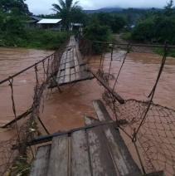
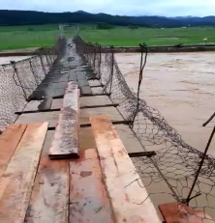
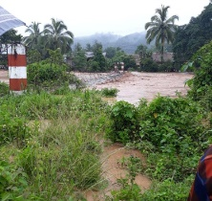
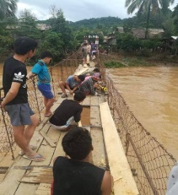
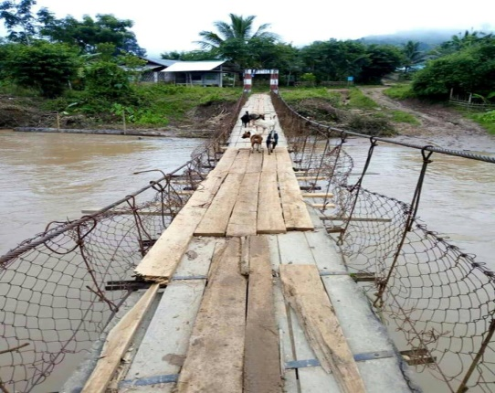
ການ​ສ້ອມ​ແປງ​ຂອງ​ຊຸມ​ຊົນ

